Modification des produits en masse
Cet écran permet de faire des modifications de masse, sur tout ou partie des produits que vous proposez.
Il est ainsi possible de modifier facilement :
- les prix de vente,
- les prix d'achat,
- les taux de TVA,
- les PAMP,
- les fournisseurs,
- et plus encore…

Utilisation de l'écran
Accès : Outils → Administration → Traitement des données → Modifier les produits
Les modifications apportées par cet écran sont irréversibles : nous recommandons vivement d'effectuer préalablement une sauvegarde de la base. Vous pouvez tester l'effet obtenu sur un échantillon de produits avant de faire des traitements de masse, ou sur une base de test.La partie haute de l'écran (Sélection) permet de sélectionner les produits dont vous souhaitez modifier le tarif. Sur celle-ci, l'interrupteur de sélection des produits composés et la combo des sous-familles ne sont affichés que si vous les géréz.
Le clic droit sur la table permet d'ajouter des produits qui ne seraient pas dans la sélection, ou d'en enlever de la liste (sans suppression dans le fichier, naturellement).
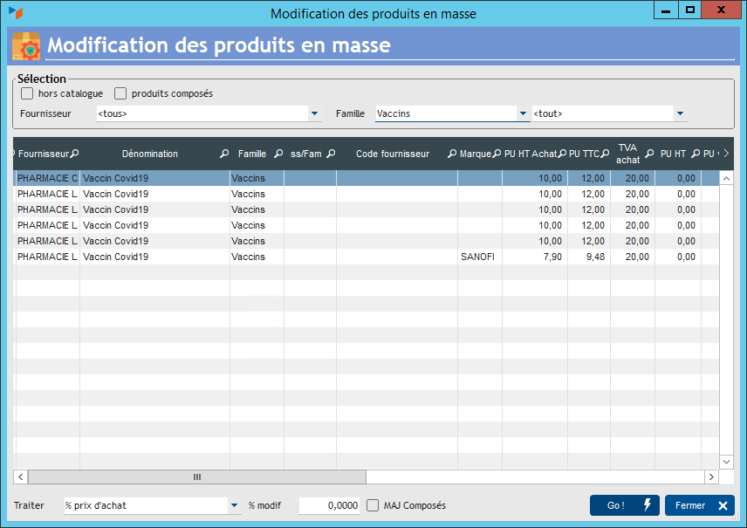
Le combo Traiter permet de définir la modification que vous souhaitez effectuer :
- <supprimer> : supprime le produit
- % de prix d'achat : application d'un pourcentage sur le prix d'achat.
- PAMP → prix d'achat : le prix d'achat sera mis à jour avec le PAMP (prix d'achat moyen pondéré), qui sera recalculé pour l'occasion. A compléter éventuellement d'une remise à jour des prix de vente.
- % prix de vente à partir du PV : recalcul du prix de vente par application d'un pourcentage sur le prix de vente courant.
- % prix de vente à partir du PA : recalcul du prix de vente par application d'un pourcentage sur le prix d'achat courant.
- % taux de TVA vente : application d'un taux de TVA sur le prix de vente
- % taux de TVA achat : application d'un taux de TVA sur le prix d'achat
- % remise fournisseur : application d'un montant fixe comme remise fournisseur, et recalcul du prix d'achat. A compléter éventuellement d'une remise à jour des prix de vente.
- Montant brut : application d'un montant fixe comme prix de vente HT.
- Ajout Montant brut : Ajout d'un montant au prix de vente HT courant des produits
- PU HT hors remise fourn : Application d'un montant fixe comme prix de vente HT hors remise fournisseur.
- Recalcul PAMP : recalcul du Prix d'Achat Moyen Pondéré
- Fournisseur : changement de fournisseur
- Famille/ss-Famille : changement de famille et/ou de sous-famille
- DEEE : application de la taxe sur les Déchets d'équipements électriques et électroniques
- Hors catalogue : pour passer les produits en “Hors-catalogue”
- EAN13 auto : pour alimenter un code EAN13 aléatoire si l'EAN13 n'est pas renseigné.
- Optimisation image produit : réduit la taille des images du catalogue produit.
- Code douane : mise à jour du code de nomenclature douanière.


Autres articles “Produits”
Codes de nomenclature
Familles et sous-familles (de produits)
Historique des prix Produits
Import tarif fournisseur
Modification des produits en masse
Numéros de lots de fabrication
Numéros de série
PAMP : Prix d'achat moyen pondéré
Produits
Produits Composés
Produits équivalents
Produits-Modèle
Recomplètements produit
Tarifs fournisseurs
Tarifs spéciaux

